ב''ה
פרק י''ח- דוד מתגדל בבית שאול
באורי מילים :
ישְׂכִּיל= עושה בְּשֶׂכֶל, מצליח הַנְקַלָּה= דבר קל
בְּמהַר= תשלום של החתן לאבי הכלה בְּשָלִישִים= כלי נגינה
עוֹיֵן= עַיִן רעה, מצפה לְהָרֵע לו
למוקש = לְתַקָלָה
שאלות
- מה נותן יהונתן לדוד כדי לבטא את אהבתו אליו? פס' ד'
- על מה מוותר יהונתן בכך שנותן לדוד את כל הדברים הללו?
- איזה תפקיד מקבל דוד משאול? מצודת דוד פס' ה'
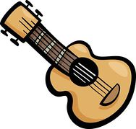
- מה מפתיע בכך ש "גם עבדי שאול" (פס' ה') שמחים על מינויו של דוד?
- מה גורם לשאול לקנא ולשנוא את דוד? פס' ח'
- מה מנסה שאול לעשות לדוד כְּשֶדָוִד מנגן לפניו? פס' י''א
- מדוע מעדיף שאול שדוד ישמש כְּבֶן חַיִל במלחמות? מצודת דוד פס' י''ג
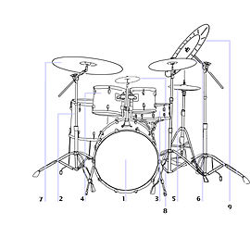
- מדוע מסרב דוד לשאת את מירב (פסוק יח)?
- מי נָשָׂא את מירב? פס' י''ט
- מה צריך דוד לתת לשאול עבור נישואיו עם מיכל? פס' כ''ה
- מה בסוף הביא דוד לשאול בתום מלחמתו עם הפלשתים?
- מדוע לא הביא את הכמות ששאול ביקש ממנו?
יישר כח !

ב''ה
פרק י''ח- דוד מתגדל בבית שאול
באורי מילים :
ישְׂכִּיל= עושה בְּשֶׂכֶל, מצליח הַנְקַלָּה= דבר קל
בְּמהַר= תשלום של החתן לאבי הכלה בְּשָלִישִים= כלי נגינה
עוֹיֵן= עַיִן רעה, מצפה לְהָרֵע לו
למוקש = לְתַקָלָה
שאלות
- מה נותן יהונתן לדוד כדי לבטא את אהבתו אליו? פס' ד'
- על מה מוותר יהונתן בכך שנותן לדוד את כל הדברים הללו?
- איזה תפקיד מקבל דוד משאול? מצודת דוד פס' ה'
- מה מפתיע בכך ש "גם עבדי שאול" (פס' ה') שמחים על מינויו של דוד?
- מה גורם לשאול לקנא ולשנוא את דוד? פס' ח'
- מה מנסה שאול לעשות לדוד כְּשֶדָוִד מנגן לפניו? פס' י''א
- מדוע מעדיף שאול שדוד ישמש כְּבֶן חַיִל במלחמות? מצודת דוד פס' י''ג
- מדוע מסרב דוד לשאת את מירב (פסוק יח)?
- מי נָשָׂא את מירב? פס' י''ט
- מה צריך דוד לתת לשאול עבור נישואיו עם מיכל? פס' כ''ה
- מה בסוף הביא דוד לשאול בתום מלחמתו עם הפלשתים?
- מדוע לא הביא את הכמות ששאול ביקש ממנו?
יישר כח !

